ОТЧЕТ О РЕАЛИЗАЦИИ ПРОЕКТА
ПО ТИРАЖИРОВАНИЮ ЛУЧШЕЙ ПРАКТИКИ
«Оптимизация сбора информации об участии педагогов и
обучающихся в конкурсах»
Муниципальное образовательное учреждение дополнительного образования "Центр дополнительного образования детей городского округа Стрежевой»
Томской области.

Цель: сокращение трудоёмкости процесса сбора информации об участии педагогов и обучающихся в конкурсах.
Для реализации данной цели были поставлены следующие задачи:
- Создать рабочую группу по внедрению в МОУДО «ЦДОД» г.о. Стрежевой бережливых технологий;
- Оценить текущую ситуацию и выявить существующие проблемы;
- Сформировать пошаговый алгоритм внедрения практики оптимизации сбора информации об участии педагогов и обучающихся в конкурсах.
Основные выявленные проблемы:
- Затраты времени на обработку информации – анализ и систематизация данных занимают слишком много времени;
- Дублирование обработки данных – одна и та же информация используется в различных формах отчетности и обрабатывается повторно;
- Неэффективность передачи данных – педагогам необходимо передавать информацию несколько раз для разных запросов, что замедляет весь процесс.
Для исключения затрат времени на обработку информации, дублирование обработки данных, неэффективность передачи данных, созданы таблицы в Яндекс документах («Достижения педагогов» и «Достижения обучающихся»), доступ к которым имеют педагоги Центра. Они своевременно вносят информацию по ссылке в онлайн-таблицу о своих достижениях и достижениях обучающихся, в течение трех дней после получения результатов конкурсов/фестивалей. Заведующие отделами проверяют достоверность внесенной информации, сверяя дипломы с данными в таблице. Рабочей группой составлены алгоритмы стандартизирующие процессы приёма и подачи информации. Организовано место хранения скан-копий дипломов педагогов и обучающихся. Информация из онлайн-таблиц своевременно публикуется на официальном сайте МОУДО «ЦДОД» https://cdodgostrj.ru .
Было
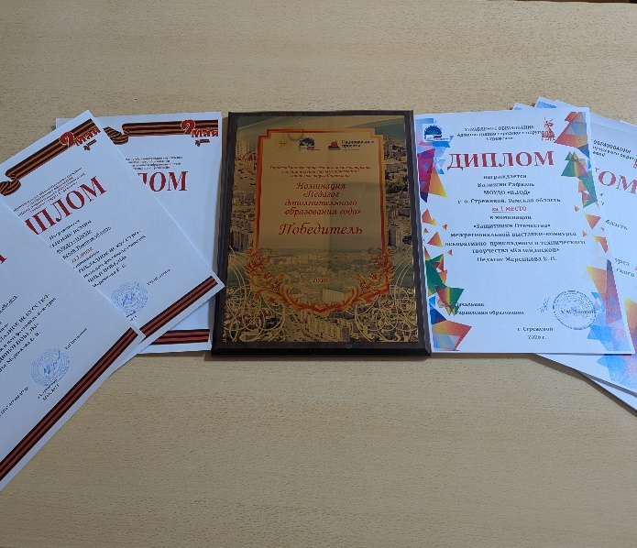
Стало

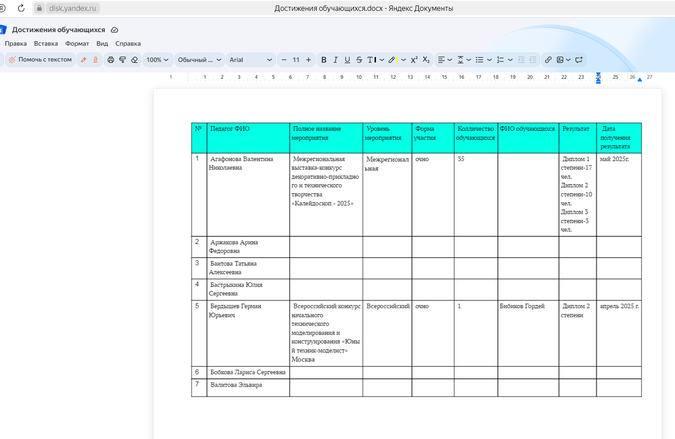

Результат
Время протекания процесса от появления документа, подтверждающего участие до завершения формирования отчётности значительно сократилось.
Последовательность реализации
Подготовка к реализации
- Определить состав рабочей группы для проведения наблюдений за процессом в соответствии с рекомендациями. В рабочую группу рекомендуется включить директора образовательной организации, заместителей директора, методистов МОУДО «ЦДОД»;
- Все участники рабочей группы и педагоги Центра должны пройти обучение по правильному заполнению ввода данных в Яндекс документе.
Анализ текущего состояния
- Сбор информации о текущем состоянии процесса;
- Необходимо собрать информацию о процессе сбора сведений об участии педагогов и обучающихся в конкурсах путем проведения наблюдения, хронометража, опросов педагогов и заведующих отделами;
- Анализ выявленных проблем с работай в онлайн-таблицах;
- На основании проведенных наблюдений необходимо проанализировать все выполняемые операции, выделить элементы, которые можно отнести к потерям и реализовать мероприятия их по устранению.
Наиболее типичные проблемы для данного процесса:
Излишняя обработка
Информация может требоваться разным специалистам, в разные ведомства, для разных отчетов, в результате она подается несколько раз.
Ожидание
Информация хранится как в электронном, так и в бумажном виде, необходимо время на поиск информации.
Переделка/Брак
Информация принимается без учёта необходимых сведений (название мероприятия, результат и дата), что ведет к повторной подаче информации с уточнениями.
Описание метода
- Создание единой формы в Яндекс-документе для сбора и хранения информации об участии обучающихся и педагогов в конкурсах;
- Разработка алгоритма, помогающего педагогу своевременно и в правильной форме сообщить информацию (Приложение 1);
- Создание универсальной таблицы в облачном хранилище, содержащей всю требуемую информацию (Приложение 2);
- Инструктирование педагогических работников о новом порядке предоставления информации.

ПРИЛОЖЕНИЕ 1
Алгоритмы подачи и приема сведений
Алгоритмы подачи и приёма сведений о результатах участия педагога в конкурсах. | Алгоритмы подачи и приёма сведений о результатах участия обучающихся в конкурсах.
Информация вносится педагогом лично по ссылке, в онлайн-таблицу, в течение 3 рабочих дней с момента получения документа.  - Перейти по ссылке в онлайн-таблицу «Достижение педагогов».  - Найти свою фамилию и правильно внести информацию по конкурсу:  - Уровень мероприятия (Международный, Всероссийский, региональный, муниципальный);  - Полное наименование мероприятия;  - Форма проведения мероприятия (очная, дистанционная);  - Результат участия (гран-при, победитель, лауреат, диплом победителя, диплом 1,2,3 степени, сертификат);  - Дата получения результата.  - Сделать скан-копию или ксерокопию документа, подтверждающего результативность и переслать своему заведующему отделом. | Информация вносится педагогом лично по ссылке, в онлайн-таблицу, в течение 3 рабочих дней с момента получения документа.  - Перейти по ссылке в онлайн-таблицу «Достижения обучающихся».  - Правильно внести информацию по конкурсу:  - Уровень мероприятия ( Международный, Всероссийский, региональный, муниципальный);  - Полное наименование мероприятия;  - Форма проведения мероприятия (очная, дистанционная);  - Результат участия (гран-при, победитель, лауреат, диплом победителя, диплом 1,2,3 степени, сертификат);  - ФИО обучающегося;  - Дата получения результата.  - Сделать скан-копию или ксерокопию документа, подтверждающего результативность и переслать своему заведующему отделом.

ПРИЛОЖЕНИЕ 2
Пример таблицы сбора данных
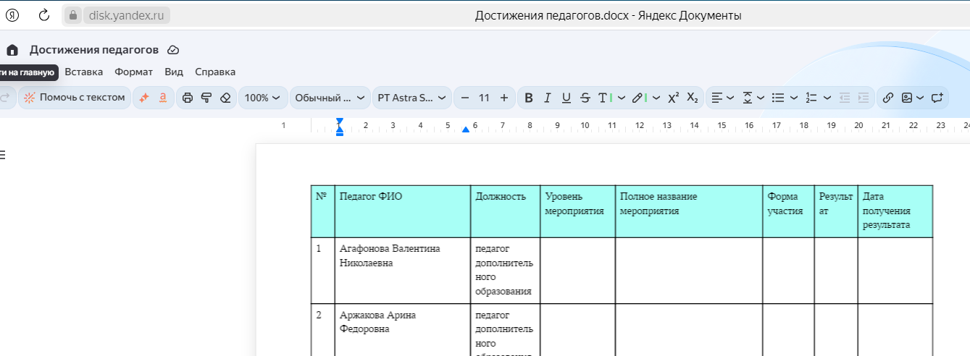

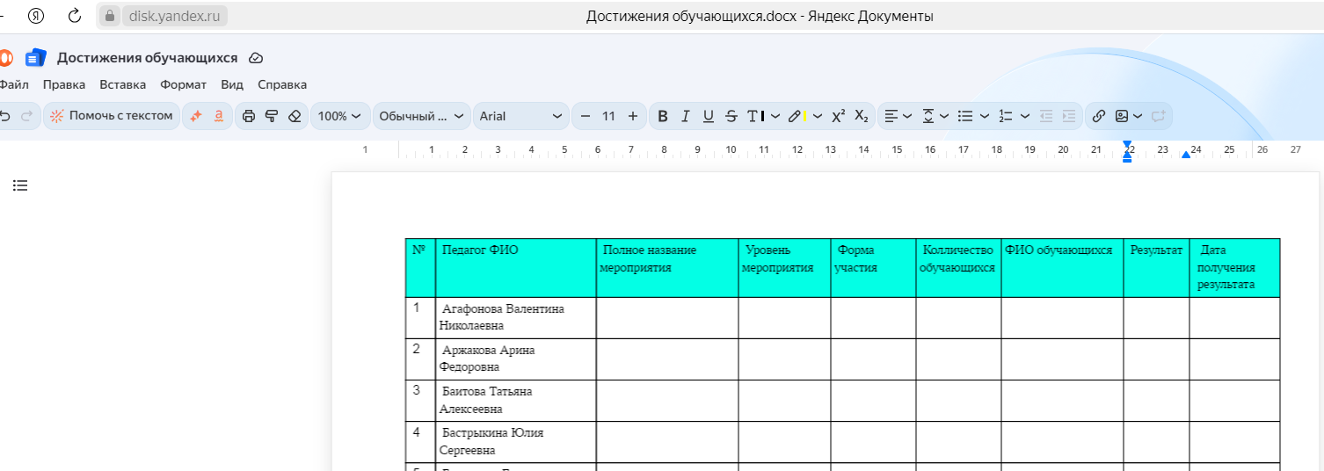
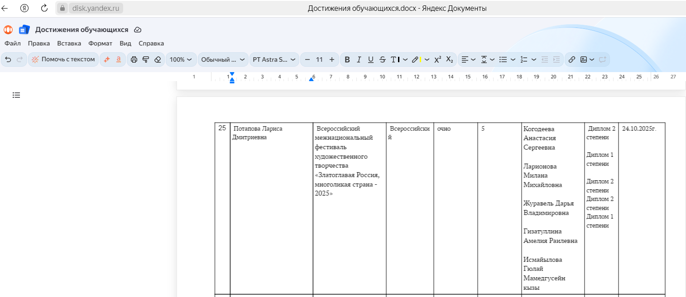

Достижения педагогов и обучающихся на официальном сайте
МОУДО «ЦДОД»
